Kupfer Sockelknie ø80
GRÖMO

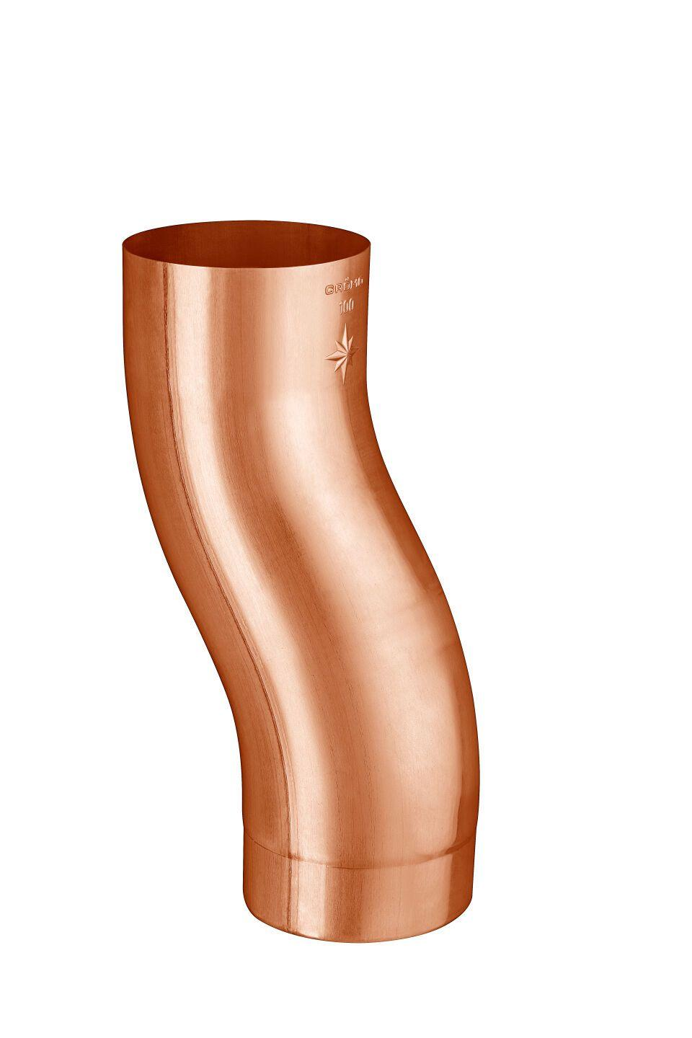Eigenschaften
GTIN:
4043706602808
HAN:
60280
Farbton
kupfer
Werkstoff
Kupfer
Länge (mm)
220,00
Durchmesser (mm)
80,00
Nennweite DN
80,00
Hinweis
Stumpfgeschweißt

